基于“互联网+”环境下的地理课堂教学研究

摘要：从“互联网+”飞速发展的今天来看，地理课堂教学模式已经迫切需要从传统的教学或单纯利用计算机的辅助教学变成为充分利用各种信息资源整合的学生自主探究性学习课堂，从而让地理课堂教学更符合时代的要求。本文主要对“互联网+”对地理课堂教学的意义，从而促进传统教学方式的根本性转变，培养学生的创新精神与实践能力。

关键词：地理课堂教学；“互联网+”；整合；实践
“互联网+”是创新2.0下的互联网发展的新业态，是互联网思维的进一步实践成果，推动经济形态不断地发生演变，从而带动社会经济实体的生命力，为改革、创新、发展提供广阔的网络平台。通俗的说，“互联网+”就是“互联网+各个传统行业”，但这并不是简单的两者相加，而是利用信息通信技术以及互联网平台，让互联网与传统行业进行深度融合，创造新的发展生态。在“互联网+”环境下教学模式也在不断发生着变化，课堂教学变得越来越丰富、多远化。本文从“互联网+”大环境背景下来论述地理课堂教学发生的改变。
一、“互联网+”对于地理课堂教学的积极意义
（一）高效获取、保存信息
心理学家赤瑞特拉通过大量实验证实：人类信息的获取83%的靠视觉，11%的靠听觉，3.5%的靠嗅觉，1.5%的靠触觉，1%的靠味觉，其中，听觉和视觉二者相加为94%。由此可见，如果既可以看到又可以听到，便能使学生高效地获取所学信息。运用“互联网+”教学，有图像、有声音，既可以看到，又可以听到，必要时还可用手操作，这样通过对多种感官的刺激获取信息的量，比单一听教师讲课的效果好许多。
（二） 变抽象为具体
地理是一门内容复杂的学科，对于地理课程而言，其中的许多难点，只由教师口头讲解，学生理解起来难度较大；若运用“互联网+”进行教学，知识可以具体化和抽象，使其更加直观、生动，有利于重点，淡化难点，使知识获取容易，达到事半功倍的效果，提高课堂教学质量。如讲在地球上太阳的直射点周年的变化规律之时，运用“互联网+”将其制作成三维的模拟动画，实现快慢、远近、虚实转换，使得学生多元化的对其进行观察，既可使难理解的知识点变得清楚易懂，又可降低教学难度，缩短教学时间，提高课堂教学效率。
（三）改善课堂氛围，激活教学主体的学习兴趣
学生的主体地位是课堂教学的核心，教师的主导作用必须立足于学生主体作用之上，主导作用只有通过主体作用才能实现。根据青少年的心理特点，注意时间相对较短，且课堂思维紧张，强度较长，学生会感到疲劳，积极不注意，主动学习，逐渐减少主观性下降现象。因此，教学过程不直观，教师应根据教学内容和学生的心理状态，灵活的教学方法，激发学生的主体意识，营造良好的教学氛围。如学习“地震”一节时，当讲授完“震级和烈度”知识点后，学生情绪开始回落。此时教师可播放一段地震录像，并结合录像设疑：为什么我国是一个多地震的国家？怎样预测地震发生生？看到遍地狼籍的震后景象，同学们的心灵亦受到了震撼，求知欲望再度被激发，思维立即活跃起来，又恢复到最佳学习状态，会积极主动地探究后一知识点“地震的分布规律和预测”。
二、地理课堂教学应用“互联网+”的实施策略
（一）运用“互联网+”建立地理空间概念
空间意象是地理思维的产物，同时，它也是地理思维得以进行的“载体”。在地理课堂教学中，我们会遇到很多关于地理空间概念的知识，而地理空间的概念是学生学习地理知识的难点。在传统的教学过程中，我们只能通过语言的描述帮助学生建立空间概念。此外，他们帮助学生通过图片的形成来建立空间概念。由于语言的描述和平面的绘制，很难帮助学生建立三维空间概念。采用“互联网+”，利用电脑的三维立体动画，可能帮助学生直观地观察到三维立体的地理事物，从而更清晰地在头脑中形成正确的地理空间概念。
例如，地形与等高线的关系，是我们在实际考察过程中，把一个地区的多个观测点的海拔高度标注在地图上，再把海拔相同的点用圆滑的线连起来，就形成了地形的等高线图。而在教学过程中，把等高线图与实际的立体地图建立联系对于分析一个地区的地形、地势非常有意义，另外对于分析该地区的区域开发也十分重要。利用三维动画可以生动显示等高线的形成过程以及等高线所代表的实际地形。（如下图）

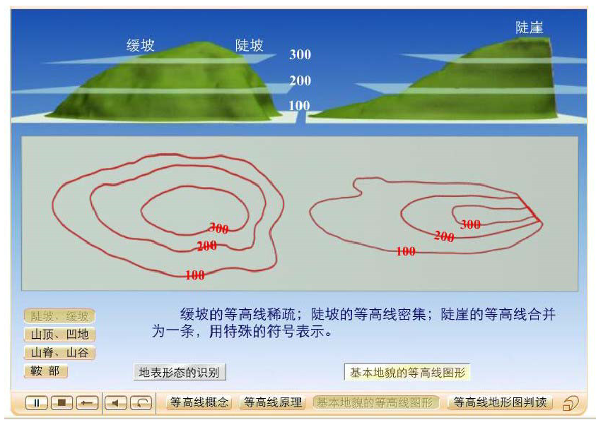

（二）运用“互联网+”呈现地理事物的变化过程
地理学科涉及大量的地理事物的空间变化和时间变化。一些地理事物时间的变化有可能是在一瞬间发生的，也有一些是地质漫长的时期逐渐的发展变化的。也有一些事物是宏观的，大尺度，我们无法观察到他们的全貌，也有一些事物是微观的，小尺度，我们肉眼无法观察到。我们利用“互联网+”，可以使微观事物扩大化，也可以使宏观事物缩小化。
滑坡的形成往往发生在山区或山区与平原交界处，它的形成与地理环境的关系非常密切，一方面要有较陡的山坡、另一方面还要有暴雨、松散的岩石碎屑等条件，传统的教学方式通过讲解，也可以使学生了解滑坡的形成过程，但无法全面的掌握，通过动画的演示，学生在以后的工作生活中，还可以再现出滑坡的形成过程，自然就全面地掌握了滑坡形成的各个条件。（如下图）。

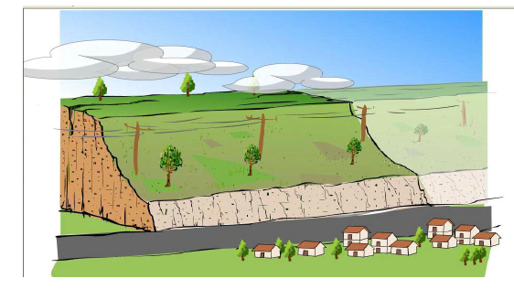

传统地理课堂教学的实施往往以教师为中心，忽视学生的参与，这样大大影响和束缚了学生创新思维火花的迸发。实现“互联网+”与地理课堂教学的整合，学生成为主动学习者，教师主要是参与者、指导者、合作者、教学资源开发者和教学效果评价者。这就要求地理教师在先进的教育理念和理论指导下，特别是在建构主义理论的指导下，把“互联网+”作为促进学生自主学习的认知工具与情感激励工具，来促进传统教学方式的根本变革，也就是促进以教师为中心的教学结构和教学模式的变革，从而培养学生的创新精神与实践能力。

参考文献
[1]裘伟将. “互联网+地理课堂教学”的实践探究[J]. 教学与管理,2017,(22):54-56.
[2]郭勇. 地理教学与“互联网+”技术的整合[J]. 中国教育技术装备,2015,(04):208+210.
[3]潘安定,林媚珍等. “互联网+”对地理科学专业教学的促进作用[J]. 中山大学学报论丛,2015,(03):114-118.
[4]李淑梅. “互联网+”在地理课堂教学中的应用[J]. 才智,2016,(20):115.

